Exercices d’apprentissage de TP SOUDAGE |  | 311
LIGNES DE FUSION |  | C 1
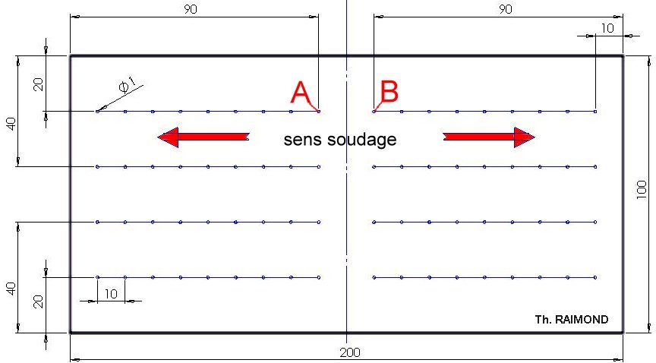
Ce que tu dois faire:  1- Découpe une tôle de 1,5 mm. d’épaisseur  aux dimensions : 200 x 100 mm.  2- Trace suivant le plan.  3- Pointe légèrement tous les + ou - 10 mm.  4- Monte la buse appropriée :  1,5 x 100 = ± 150 L/h. d’ac.  5- Règle les pressions de soudage :  Ox : 1.5 bar ; Ac : 0.5 bar  6- Règle le chalumeau avec une flamme  neutre : la longueur du dard doit être de  +/- 10 mm.  7- Exécute la 1ère ligne en partant de A, pivote  la pièce de 180° et exécute la 2ème ligne en  partant de B.  8- Continue de cette façon jusqu’à la fin de  l’exercice.  9- Aplanis et brosse ta pièce. | Ce que tu dois apprendre:  - Ecouter et appliquer les directives de ton professeur.  - Tracer une pièce suivant un plan.  - Utiliser correctement le matériel mis à ta disposition.  - Mettre en service ton poste de soudage.  - Régler les paramètres de soudage.  - Adopter une bonne position corporelle.  - Faire une ligne de fusion rectiligne.  - Exécuter plusieurs lignes de fusion //.  - Nettoyer une pièce soudée.  - Aplanir une tôle soudée.  - Respecter les règles de sécurité : individuelles et collectives.
Notre Sécurité:
- Protège ton corps de toute projection de métal en fusion : salopette fermée, chaussures, gants, lunettes.
- Utilise toujours tes lunettes de soudage lorsque tu soudes ou que tu regardes du métal en fusion.
- Travaille seul, tu seras plus concentré et en toute sécurité.
- Ne dirige jamais la flamme vers autrui (faute très grave).
- Porte tes lunettes de sécurité pour nettoyer ta pièce.

LIGNES DE FUSION | 311
Technologie | C 1
- La position du chalumeau :

- Respecte les angles et la distance de la buse par rapport à la tôle.

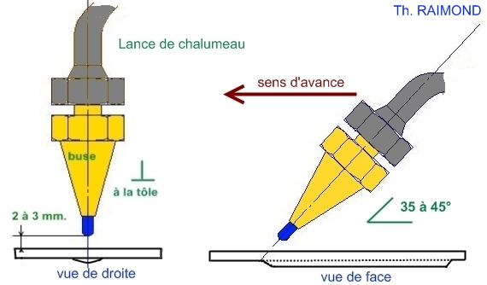

- Le mouvement du chalumeau :

- Ne balance pas ton chalumeau, il doit avancer régulièrement sur une ligne
droite qui sera lors d’un assemblage le joint de soudage.

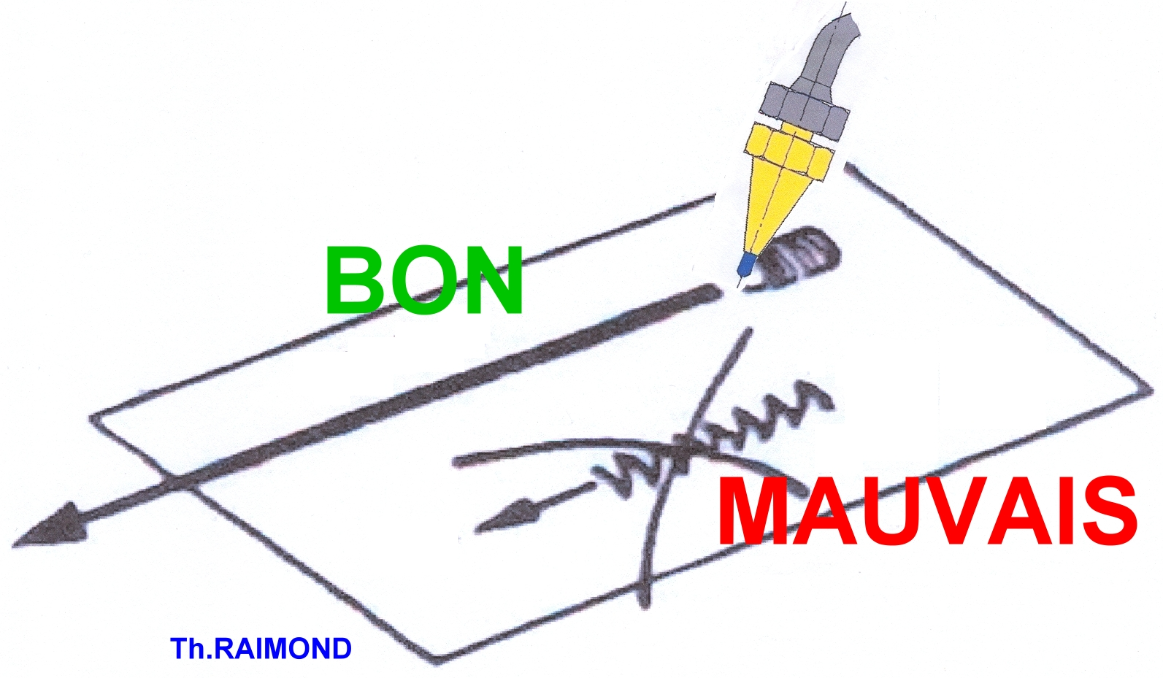

- Le sens de soudage :

- Un droitier soude de la droite vers la gauche.
- Un gaucher soude de la gauche vers la droite.

